Министерство труда и социальной защиты Саратовской области

Государственное автономное учреждение Саратовской области
«Марксовский реабилитационный центр для детей и подростков с ограниченными возможностями»

«Правовая Азбука родителей»

ПАМЯТКА ДЛЯ РОДИТЕЛЕЙ О ПРАВАХ И ОБЯЗАННОСТЯХ.

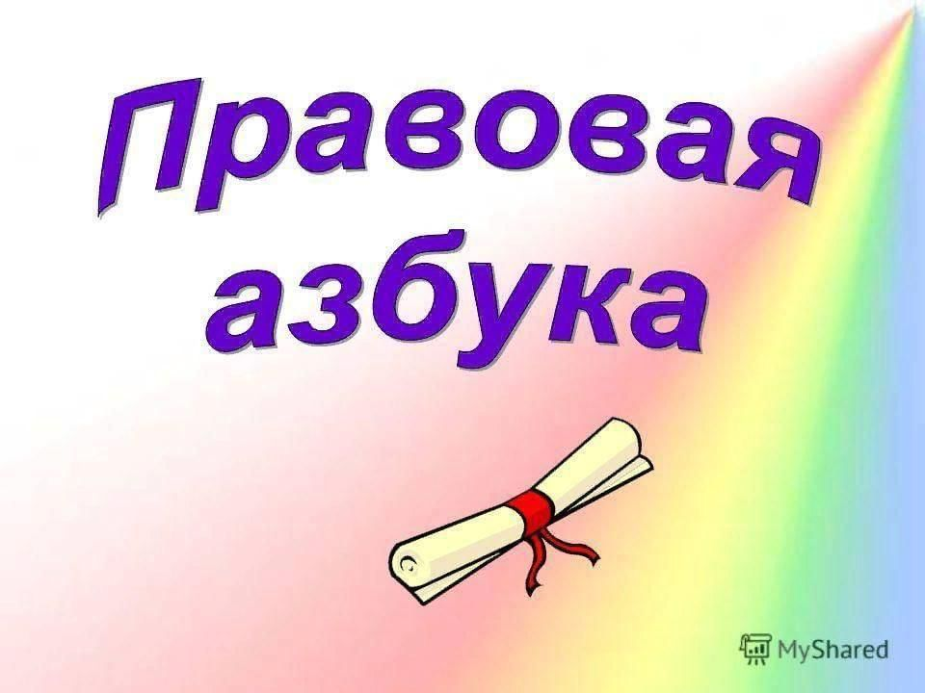

Подготовила: специалист по социальной работе Баранник Т. П.

г. Маркс, 2025г.

Родители имеют права, обязанности и несут ответственность за воспитание и развитие ребенка.
ПРАВА РОДИТЕЛЕЙ

Родители имеют право:
1. На обеспечение со стороны государства общедоступности и бесплатности получения их детьми основного общего образования.
2. Выбора для своих детей форм образования и видов образовательных учреждений.
3. На прием детей для обучения в образовательное учреждение, расположенное по месту жительства.
4. На ознакомление с Уставом образовательного учреждения и другими документами, регламентирующими организацию образовательного процесса.
5. На ознакомление с ходом и содержанием образовательного процесса, а также с оценками успеваемости своих детей.
6. Обеспечивать религиозное и нравственное воспитание детей в соответствии со своими собственными убеждениями.
7. На общение, участие в воспитании, в решении вопросов получения образования, получение информации о своем ребенке из воспитательных, образовательных и других учреждений в случае отдельного проживания одного из родителей (родитель, с которым проживает ребенок, не должен препятствовать общению ребенка с другим родителем, если такое общение не причиняет вред физическому и психическому здоровью ребенка, его нравственному развитию).
8. Защищать права и законные интересы детей, выступать перед физическими и юридическими лицами, в том числе в судах, их законными представителями без оформления специальных полномочий. Родительские права прекращаются по достижению детьми возраста 18 лет (совершеннолетие), а также при вступлении несовершеннолетних детей в брак или в другие установленные законом случаях приобретения детьми полной дееспособности до достижения совершеннолетия.

ОБЯЗАННОСТИ РОДИТЕЛЕЙ ПО ВОСПИТАНИЮ ДЕТЕЙ.
Родители обязаны:
1. Создавать благоприятные условия для полноценного обучения ребёнка.
2. Контролировать надлежащее посещение ребёнком образовательного учреждения.
3. Знакомиться с ходом и содержанием образовательного процесса, а также с оценками успеваемости их несовершеннолетних детей.
4. Предпринимать меры по ликвидации их несовершеннолетними детьми имеющихся у них академических задолженностей.
5. Взаимодействовать с образовательным учреждением, в котором обучается их несовершеннолетний ребёнок, в порядке, установленным Уставом соответствующего образовательного учреждения.
6. Предпринимать иные меры по обеспечению получения их детьми основного общего образования.
7. Не допускать пребывания детей в возрасте до 16 лет в ночное время в компьютерных салонах, дискотеках, а также в иных общественных местах и развлекательных учреждениях без сопровождения взрослых.
8. Не допускать совершения детьми хулиганских действий, употребления ими пива или спиртосодержащих напитков, а также наркотических или психотропных веществ.

9. Не допускать курения табака детьми, выражения нецензурной бранью, а также других антиобщественных действий.
10. Заботиться о здоровье детей, физическом, психическом и нравственном развитии, предпринимать меры по реализации потребностей детей в питании, одежде, предметах досуга, отдыхе и лечении.
11. Не допускать жестокого обращения с детьми, наносящее вред психическому или физическому здоровью, оскорбление личности, эксплуатацию, грубое обращение, унижающее человеческое достоинство.

ОТВЕТСТВЕННОСТЬ РОДИТЕЛЕЙ

За неисполнение или ненадлежащее исполнение обязанностей по воспитанию детей родители могут быть привлечены к различным видам юридической ответственности:
1. административной (статья 5.35 Кодекса Российской Федерации об административных правонарушениях «Неисполнение родителями или иными законными представителями несовершеннолетних обязанностей по содержанию и воспитанию несовершеннолетних»);
2. гражданско – правовой (статьи 1073 – 1075 Гражданского кодекса Российской Федерации); семейно – правовой (статьи 69 («Лишение родительских прав»),73 («Ограничение родительских прав») Семейного кодекса Российской Федерации);
3. уголовной (статья 156 Уголовного кодекса Российской Федерации («Неисполнение обязанностей по воспитанию несовершеннолетнего»).
Родители имеют право и обязаны воспитывать своих детей. Они обязаны заботиться о здоровье, физическом, психическом, духовном и нравственном развитии своих детей.
В соответствии с законом «Об образовании», родители являются первыми педагогами. Они обязаны заложить основы физического, нравственного и интеллектуального развития личности ребенка в раннем детском возрасте.
Родители или лица, их заменяющие, обеспечивают получение детьми основного общего образования (то есть, образования в объеме девяти классов общеобразовательной школы) и создают условия для получения ими среднего (полного) общего образования.
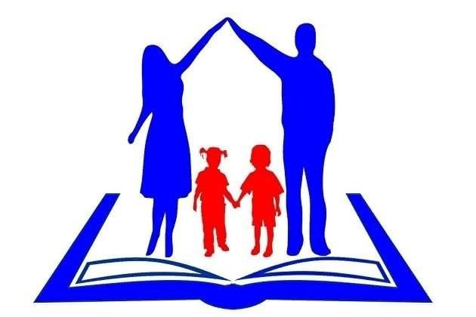
413090 Саратовская область, город Маркс, улица Карла Либкнехта, дом 65
Телефон: (8-84567) 5-13-24
Факс: (8-84567) 5-35-88
Эл.почта: Вernikovaoa@yandex.ru

